昆明理工大学2014级硕士研究生
《数理统计》试卷A评分标准
一、填空题（每空4分，共40分）
1. 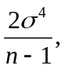 2. T分布， n ， 3.
4. 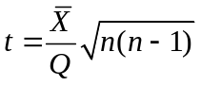 ， 5. 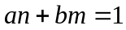， 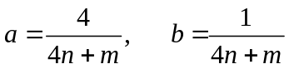
6. 每个因子下应安排2个水平，这张正交表有7列
二、（10分）解：似然函数为
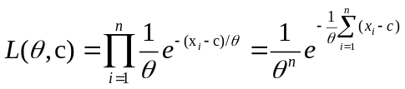 ---------2分
取对数: 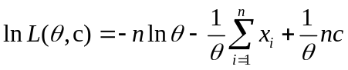 ---------4分
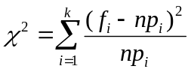令: 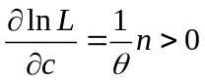,即对数似然函数关于c是单调递增的---------6分
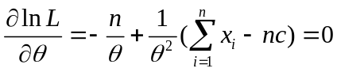 ---------8分
于是有： 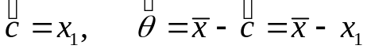 -------10分
三、（10分）
解：根据题意需要检验假设: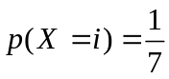， 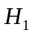: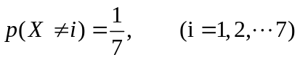
---------2分
其中X表示一周中各天发生交通事故的次数。
星期 | 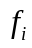 | 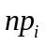 | - | 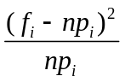
1 | 36 | 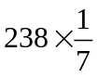 | 2 | 0.1176
2 | 23 |  | -11 | 3.5588
3 | 29 |  | -5 | 0.7353
4 | 31 |  | -2 | 0.2674
5 | 34 |  | 0 | 0
6 | 60 |  | 26 | 19.8824
7 | 25 |  | -9 | 2.3824
 | 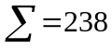 |  |  | 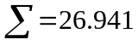
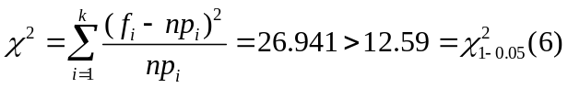

---------8分
拒绝原假设，认为交通事故的发生与周几有关系。 ---------10分
四、（15分）
解：（1）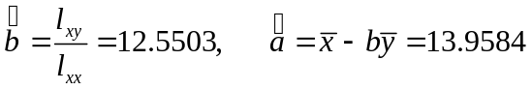
回归方程为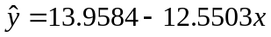 ---------6分
（2）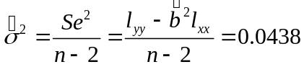 ---------9分
（3）检验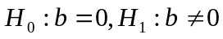
采用统计量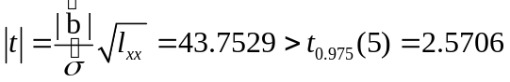,
拒绝原假设,回归系数显著. ---------12分
（4）b的水平为0.95的置信区间为：
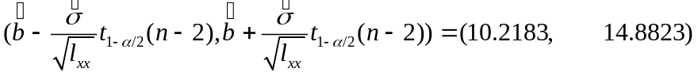----15分
五、（10分）
解：检验： 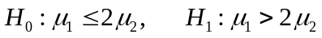
等价于检验 ---------2分
又因为： 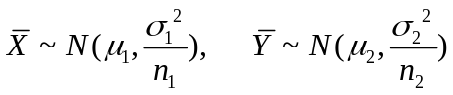
所以有：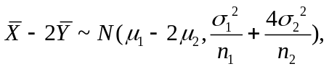 即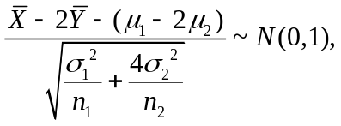
---------8分
由， 可得上述假设检验的拒绝域为：
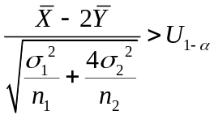 ---------10分
六、（10分）
解： 分别以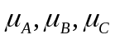表示三个厂家生产的电池的平均寿命，检验假设
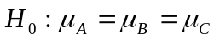， 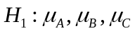不全相等． ---------2分
方差分析表如下

方差来源 | 平方和 | 自由度 | 均方 | 值
因素 | 615．6 | 2 | 205．2 | 11．38
误 差 | 216．4 | 12 | 18．03
总 和 | 832 | 14
---------8分
对给定的，查表得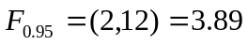．
因为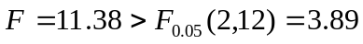，所以拒绝 ---------10分
七、（5分）
证明：因为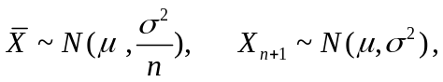 且两者相互独立
有：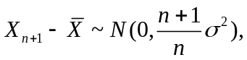 即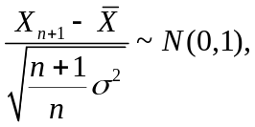 ---------2分
又因为： 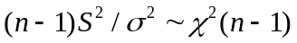 由T分布的定义有：
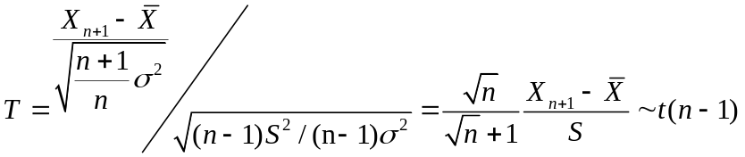 ---------5分

